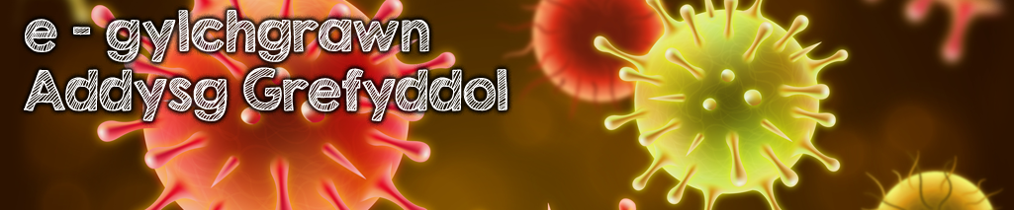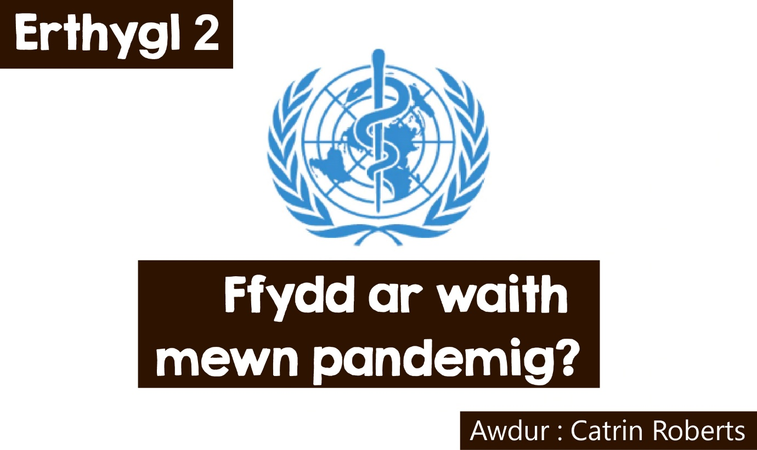**Ffydd ar waith mewn pandemig?**



Os buoch chi’n dilyn bwletinau newyddion dros gyfnod y *pandemig* coronafeirws, byddwch wedi gweld y logo uchod wrth i gynrychiolwyr adran feddygol y Cenhedloedd Unedig gyflwyno adroddiadau a chyngor i wledydd y byd. Mae’r logo yn arddangos logo’r Cenhedloedd Unedig, gyda pholyn a neidr yn troi o’i amgylch yn y canol. Mae’r *British Medical Association* hefyd yn defnyddio logo tebyg.



Dyma ddelwedd sy’n dod o fytholeg hynafol gwlad Groeg. Roedd y duw Asclepius yn cael ei ystyried yn dduw meddyginiaeth, gyda’r gallu i adfer iechyd a dod â phobl o farw’n fyw. Roedd nadroedd yn chwarae rhan yn ei driniaethau.

Ac mae cyfeiriad at ffon a neidr yn Hen Destament y Beibl Cristnogol hefyd – yn llyfr Numeri pennod 21, lle mae cenedl yr Iddewon, o dan arweiniad Moses, yn teithio i wlad newydd. 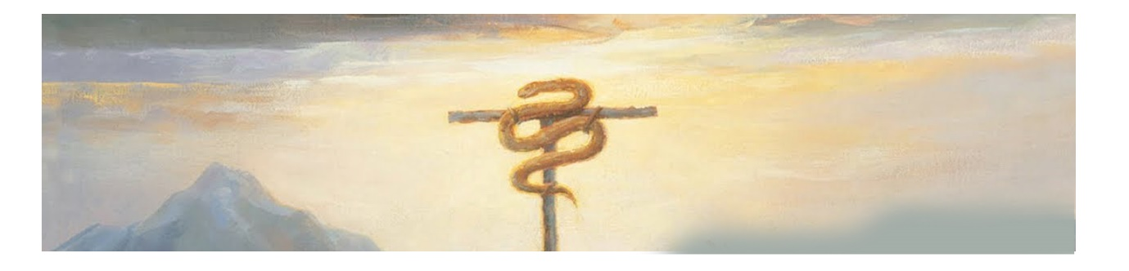

Daw *haid* o nadroedd i’w brathu a’u lladd. Caiff Moses orchymyn gan Dduw, *“Gwna ddelw o neidr, a'i chodi ar bolyn. Wedyn, pan fydd rhywun sydd wedi'i frathu yn edrych arni, bydd yn cael byw.”* (cyfieithiad beibl.net)

Felly mae’r cysylltiad rhwng crefydd, Duw/duwiau, ffydd ac afiechyd, adferiad, a meddygaeth yn mynd yn ôl yn bell mewn hanes.

Ond beth am heddiw?

Ydy crefydd/ffydd wedi chwarae ei rhan yn ystod cyfnod coronafeirws?

Dau sydd wedi bod ar y ‘rheng flaen’ yn ystod cyfnod y coronafeirws ydy’r Parchedig Ddr Sangkhuma a’r Dr Owain Edwards.

Parchedig Ddr Sanghkuma Hmar



Wedi ei fagu yn Mizoram, Gogledd Ddwyrain yr India, cafodd Sanghkuma fagwraeth syml, yn fab i ffermwyr oedd yn torri coed bambŵ i lawr er mwyn plannu reis, llysiau ac india corn - heb help peiriannau.

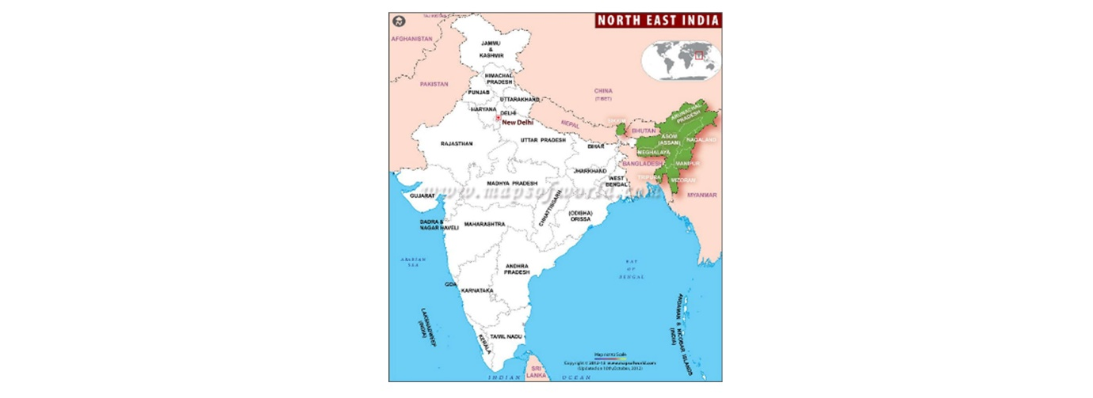

Llwyth animistaiddoedd y Mizos ond pan ddaeth cenhadon Eglwys Bresbyteraidd Cymru yno tua 200 mlynedd yn ôl, trodd y boblogaeth at Gristnogaeth. Erbyn hyn mae 96% o’r bobl yn Gristnogion. Y cenhadon ysgrifennodd yr iaith Mizo i lawr am y tro cyntaf, gan greu gwyddor, sefydlu ysgolion, colegau ac ysbytai.

Teimlodd Sangkhuma yr alwad i wasanaethu fel gweinidog, yn gyntaf mewn eglwysi gwledig yn Mizoram ac yna fel cenhadwr yn Nepal a Bhutan.

Daeth i Gymru fel Galluogwr Cenhadol i helpu eglwysi Cymru gyda’u gwaith. Bu hefyd yn weinidog mewn 5 o eglwysi yn ardal Pen-y-bont, ac yn cydweithio â gweithwyr cenhadol eraill yn Ne Cymru. Gwasanaethodd fel caplan mewn 4 cartref gofal yn ardal Maesteg - paratoad ardderchog ar gyfer ei waith presennol fel caplan rhan-amser yn ystod pandemig y coronafeirws.

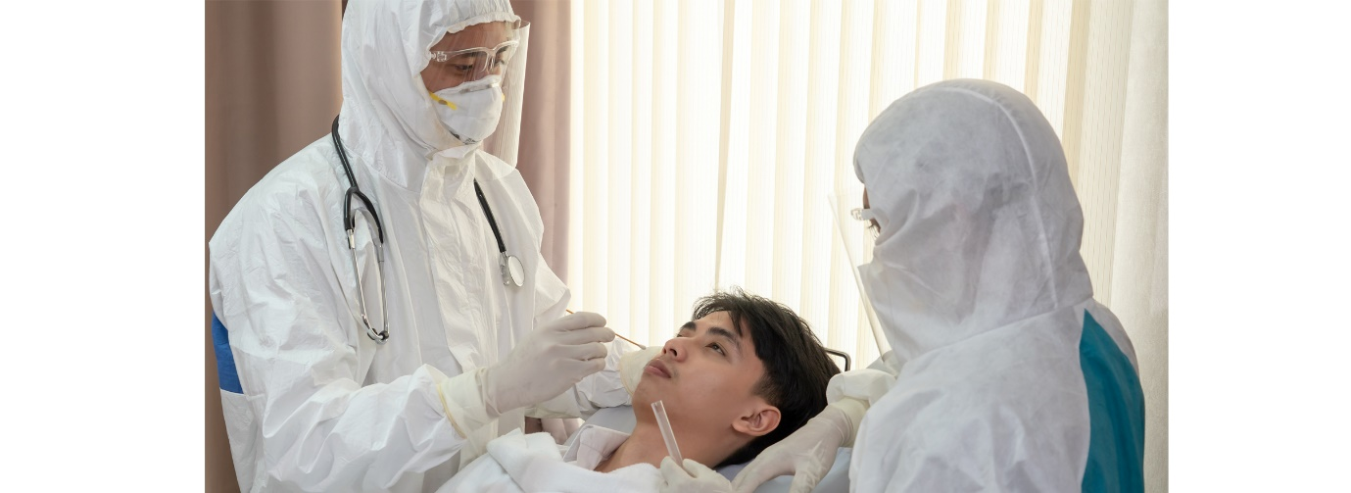

Meddai Sangkhuma, *“Fel caplan, dw i’n darparu gofal bugeiliol ac ysbrydol i gleifion sy’n wynebu diwedd bywyd, ac rwy’n cwnsela teuluoedd y rhai sydd yn marw.”* Mae wedi dal ati i weithio gyda chleifion a’r *profedigaethus* drwy gydol y cyfnod Cofid-19 a hynny ar y wardiau sy’n gofalu am rai sy’n dioddef o’r haint. Gwaith heriol - cyn dechrau ar y wardiau hyn bu’n rhaid cael hyfforddiant arbennig i ddysgu’r ffordd gywir o wisgo PPE (*personal protection equipment*) dros y goler gron mae’n ei wisgo fel gweinidog.

Roedd yn wynebu risg personol, ond mae’n dweud nad yw’n meddwl am y peth – dyma mae Cristnogion i fod i wneud - helpu, cefnogi, gwrando a bod gyda phobl ar daith bywyd. “*Mae gweld cleifion yn mynd trwy’r dioddefaint hwn yn dorcalonnus a phoenus. Dydyn nhw ddim wedi gweld eu teuluoedd ers wythnosau ac yn teimlo’n unig ac ynysig. Mae’r teuluoedd gartref yn disgwyl newyddion o’r ysbyty, ac yn teimlo’n ddi-rym. Mae’r staff yn delio â sefyllfaoedd anodd iawn, llawn heriau.*



*Fel caplan, dw i’n cefnogi’r cleifion a’r staff ac yn rhoi cyfle iddyn nhw rannu eu hofnau a’u pryderon. Dw i hefyd yn helpu’r staff i ddelio â’r her emosiynol o ofalu am bobl sy’n marw, yn barod i wrando arnyn nhw’n disgrifio’u diwrnod gwaith neu siarad am ochr bersonol eu bywyd. Weithiau mae gweithwyr meddygol yn meddwl bod yn rhaid ymddangos yn gryf, ond mae’n anodd iddyn nhw aros i weld beth fydd tynged y cleifion mwyaf difrifol.”*

Nid Cristnogion yn unig sy’n derbyn help Sangkhuma, mae hefyd yn mynd at bobl o ffydd a chrefydd wahanol, pobl *BAME* (pobl dduon ac Asiaidd a lleiafrifoedd ethnig)ac at bobl heb unrhyw ffydd ond sydd angen clust i wrando.

Mae Sangkhuma’n gwerthfawrogi’r ffaith fod pobl yn gweddïo drosto ef a’r caplaniaid eraill a’u gwaith yn ysbytai’r Waun, Llandochau, Nedd Port Talbot a Treforys.

**Dr Owain Edwards**



Yn Feddyg Teulu (GP) ers 1998, mae Dr Owain wedi gwasanaethu yn Whitechapel, Llundain, Penrhyndeudraeth a nawr yn ardal y Bala, ond mae’n cyfuno bod yn feddyg gyda’r gwaith o gyd-reoli Coleg y Bala (Canolfan Gwaith Plant ac Ieuenctid Eglwys Bresbyteraidd Cymru) gyda’i wraig, Siân.

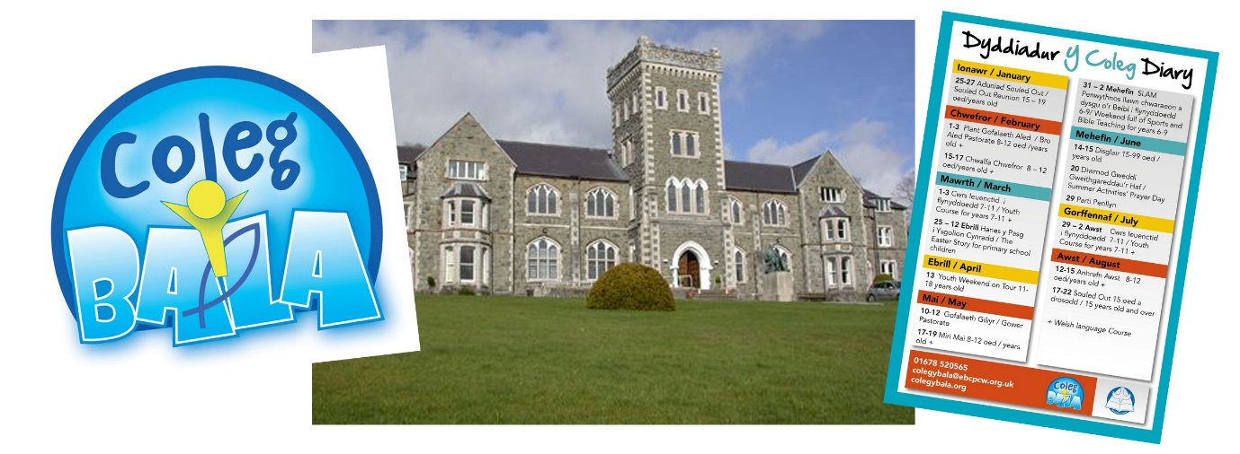

Bu’n rhaid *atal* gwaith y ganolfan oherwydd y pandemig, ond mae Dr Owain wedi bod yn brysur iawn yn gofalu am y Coleg ac yn cyflawni ei waith fel meddyg.

Dywed Dr Owain,

*“Fe wnaethon ni atal yr ychydig achosion a fu mewn cartrefi gofal rhag lledu i’r gymuned, ond mae’r feirws wedi cael effaith ar y gymuned ac ar waith y feddygfa. Bu’n rhaid cynnal cyfweliadau dros y ffôn, sy’n golygu nad oes cyfle i weld claf yn cerdded at yr ystafell ymgynghori, rhywbeth sy’n dysgu llawer i’r meddyg. Bu’n rhaid addasu’r feddygfa er mwyn diogelu staff a chleifion. Yn anffodus oherwydd bod arnynt ofn, peidiodd rhai pobl â dod at y meddyg gyda’u problem gan beri i’r problemau waethygu, er enghraifft pendics yn byrstio, haint ar droed yn arwain at golli bawd.*

*Mae’r angen i ynysu wedi bod yn broblem gyda chynnydd mewn anhwylderau iechyd meddwl.*

**

*Cynyddodd y pwysau gwaith arnom fel meddygon. Dydy’r ateb i bob achos ddim bob amser yn glir i feddyg ac mae angen gwaith meddwl mawr er mwyn gwneud y gorau o dan y fath amgylchiadau anodd. Ar ben hyn, mae’r angen i gadw golwg allan am symptomau Cofid-19 a diogelu’n hunain ac eraill rhag yr haint*.”

**A’r cyswllt rhwng ffydd a’i waith fel meddyg?**

Cafodd Owain ei fagu ar aelwyd Gristnogol, ond yn 9 oed yn 1979, mewn cyfarfod Cristnogol yn Lerpwl, sylweddolodd Dr Owain fod Iesu yn ei garu e’n bersonol i’r fath raddau ei fod wedi marw ar groes drosto. Nid rhywbeth i’w rieni ac i bobl eraill yn unig oedd adnabod Iesu ond rhywbeth iddo fe, Owain. Ers hynny mae wedi dod i adnabod Iesu yn well ac mae ei ffydd yn ganolbwynt i’w fywyd.



Fel meddyg, mae gwybod fod Duw *‘in charge*’ yn rhoi cryfder iddo ac yn ei helpu i ddelio gyda phwysau gwaith, oherwydd nid yw diagnosis bob amser yn glir. Mae meddyg hefyd yn ymwybodol o’i gyfrifoldeb i wneud popeth posib dros ei gleifion, a gall hyn arwain at orbryder. Ond bydd cyflwyno gweddi dawel, fer yn gofyn i Dduw ei helpu i ofalu dros glaf a dangos cariad Duw ato/ati yn tawelu ei feddwl. Mae hefyd yn gweddïo pan mae blinder yn ei daro, a phwysau i gwblhau ei waith pan mae amser yn brin. Mae’n gweddïo am ddoethineb a’r gallu i ymdopi. “*Cymaint haws ydy cysgu’r nos wedi cyflwyno’r cyfan i Dduw a rhoi’r gwaith yn ei ddwylo Ef,”* medd Dr Owain.

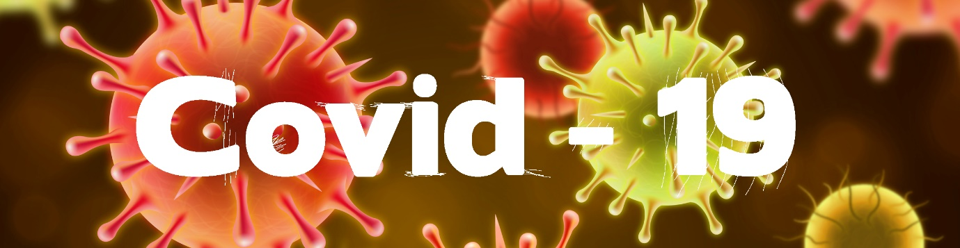

Wrth ddarllen hanes Sangkhuma a Dr Owain, gwelwn fod ffydd yn dal i arwain unigolion i gynorthwyo pobl mewn afiechyd ac yn gadernid wrth wynebu’r sialens o fod yn weithiwr rheng-flaen mewn pandemig.